

**LAPORAN**

**ALGORITMA PEMORGRAMAN**

**DISUSUN OLEH**

RIFAL FEBIYAN (2100018345)

SLOT SELASA 13.30 – KELAS G

**PROGRAM STUDI INFORMATIKA FAKULTAS TEKNOLOGI INDUSTRI**

**UNIVERSITAS AHMAD DAHLAN**

**TAHUN AJARAN 2021/2022**

**POSTEST 7 : SORTING & SEARCHING**

1. Buat lah flowchart untuk mengurutkan deret bilangan **9 2 1 4 11 10 18 6** dengan buble sort dan tampilkan tiap langkah sortingnya secara manual.

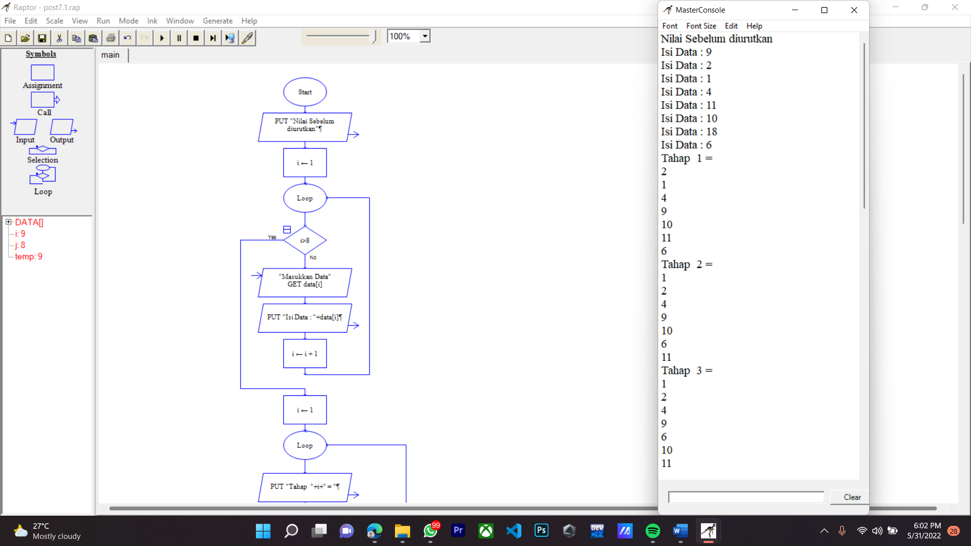

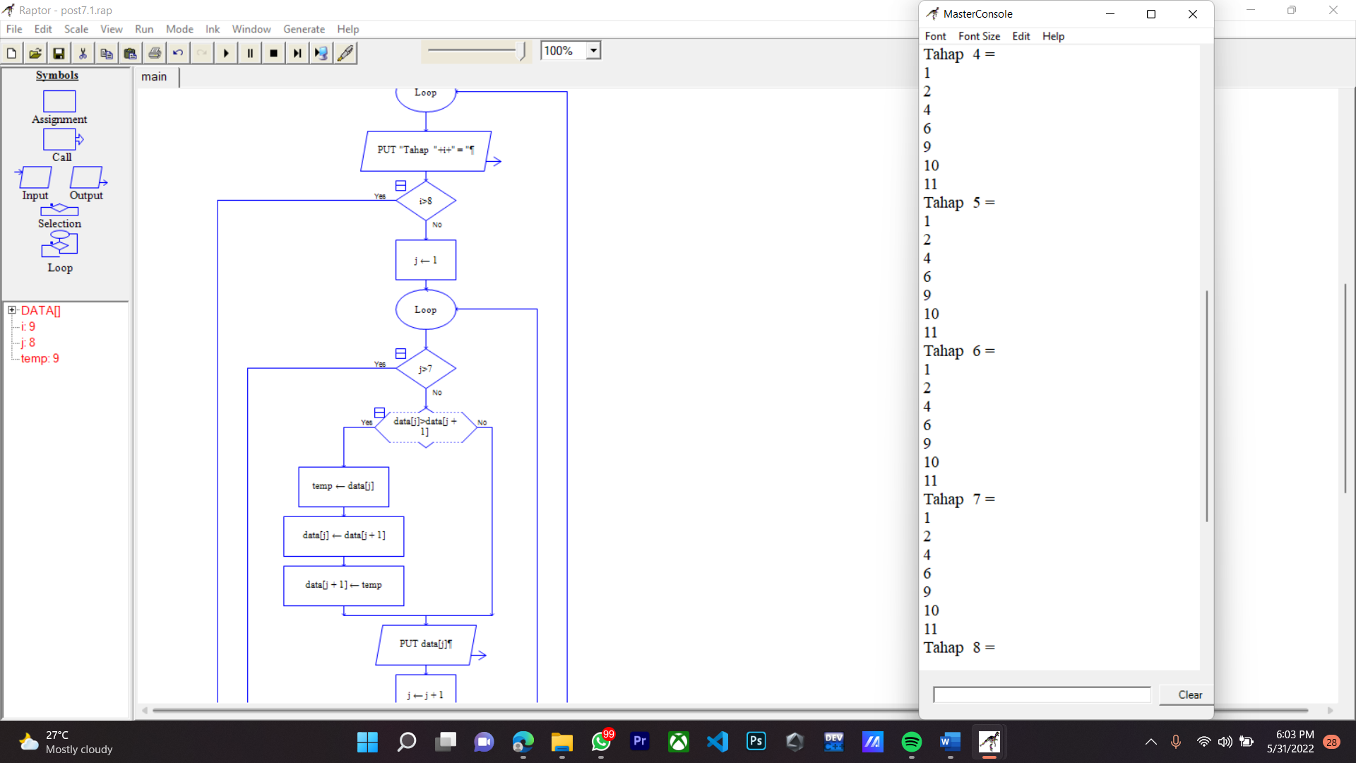

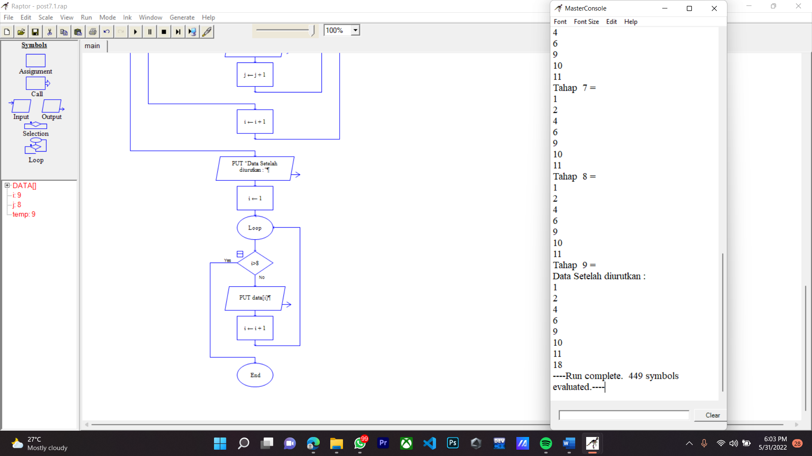

2. Seperti nomor 1, gunakan subprogam dalam flowchart untuk mengurutkan deret bilangan **9 2 1 4 11 10 18 6** dengan buble sort dan tampilkan tiap langkah sortingnya secara manual.

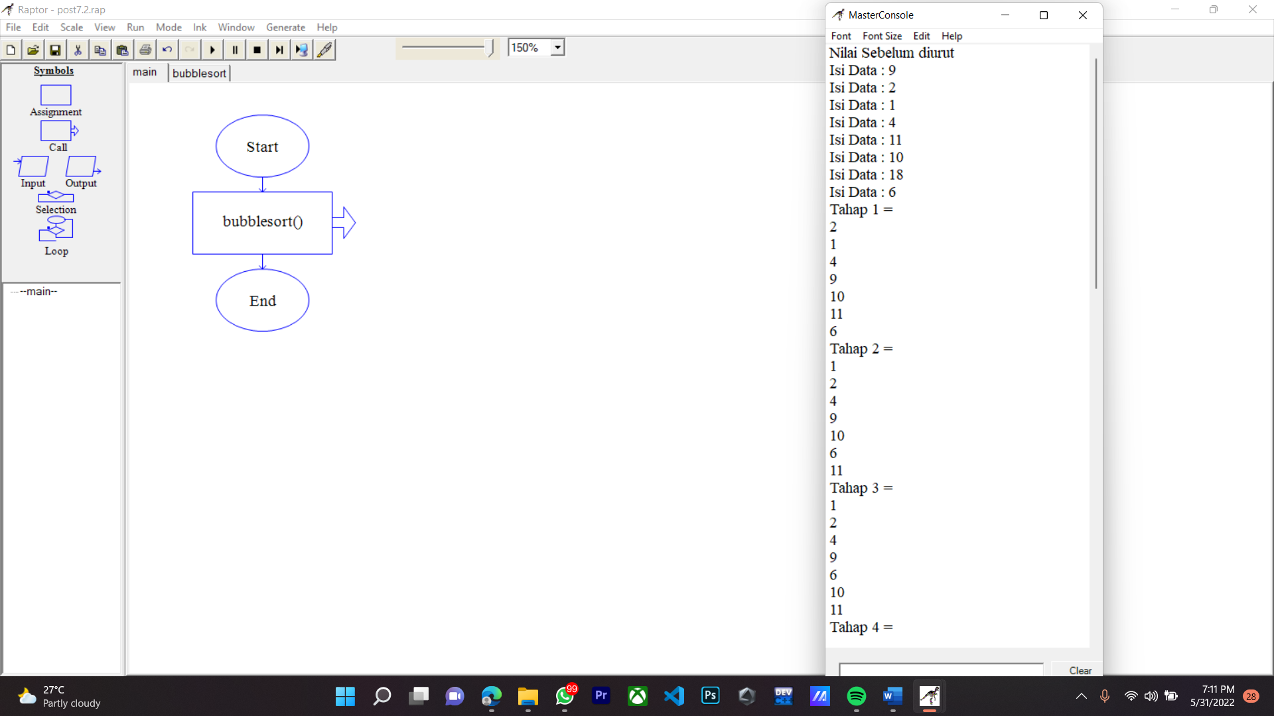

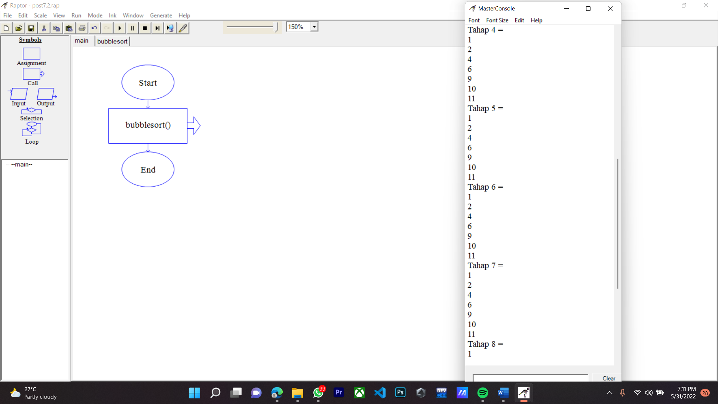

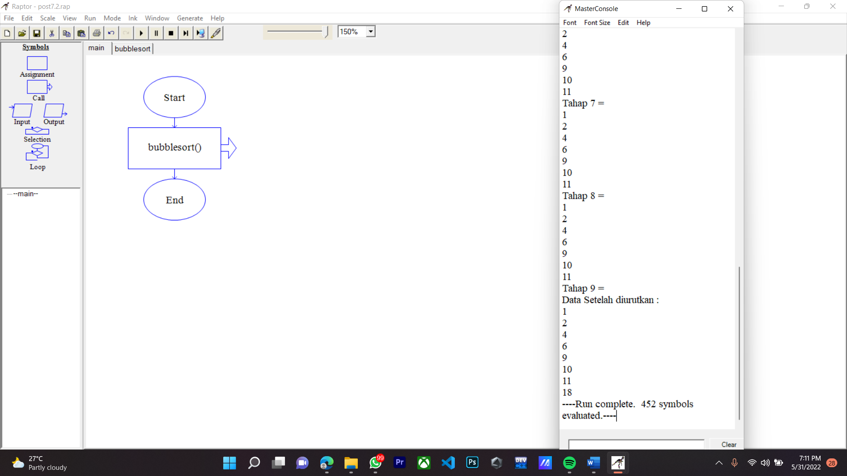

**Sub-program**

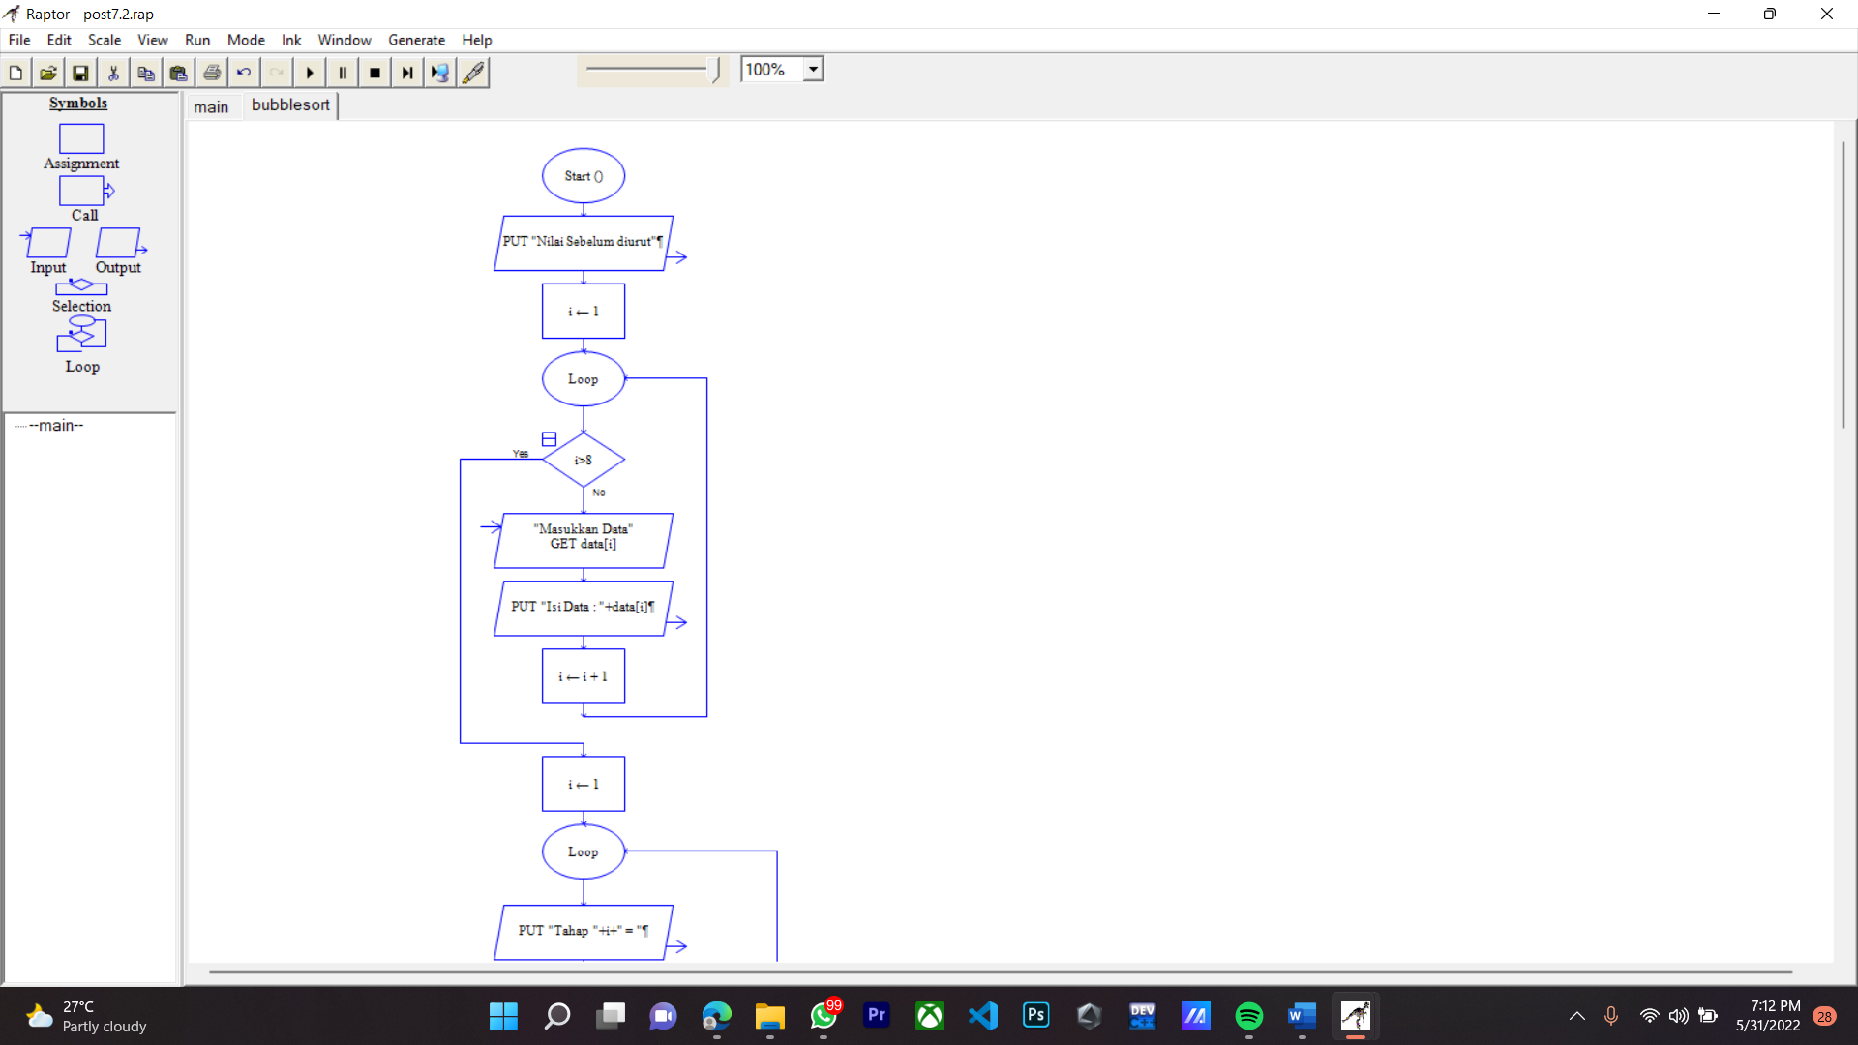

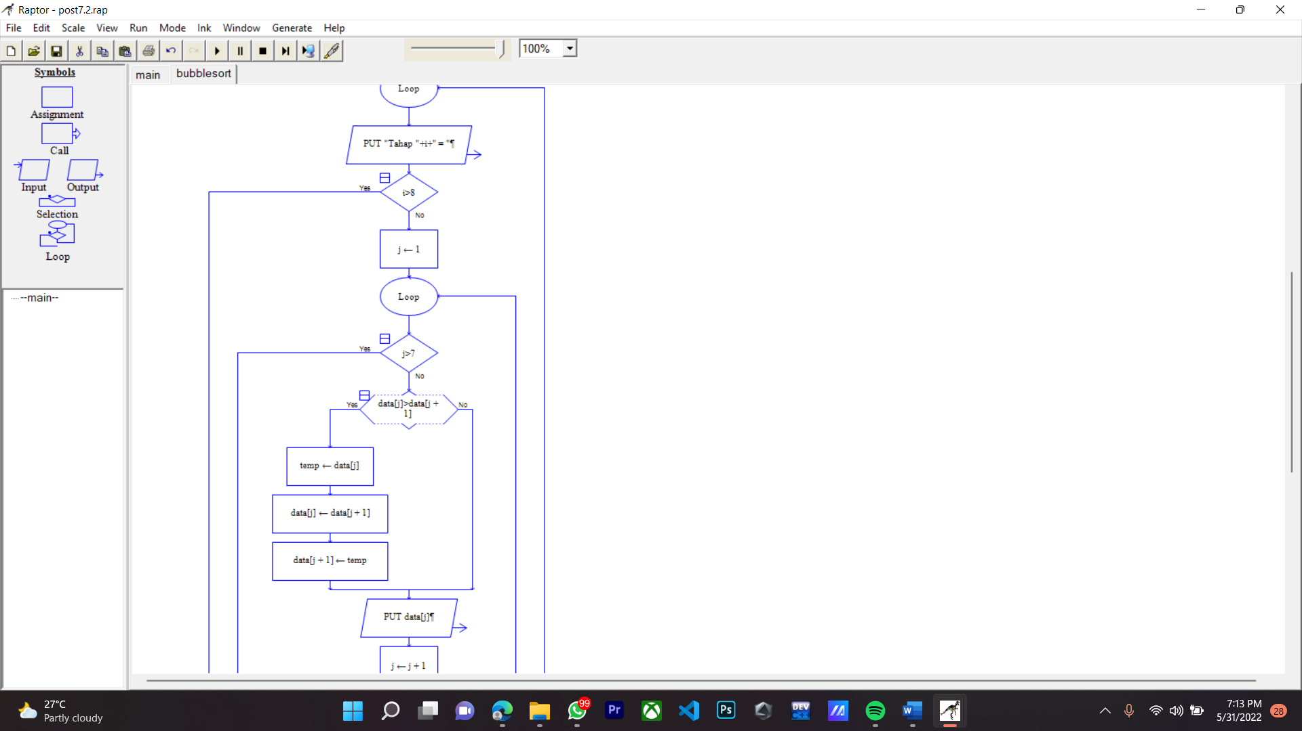

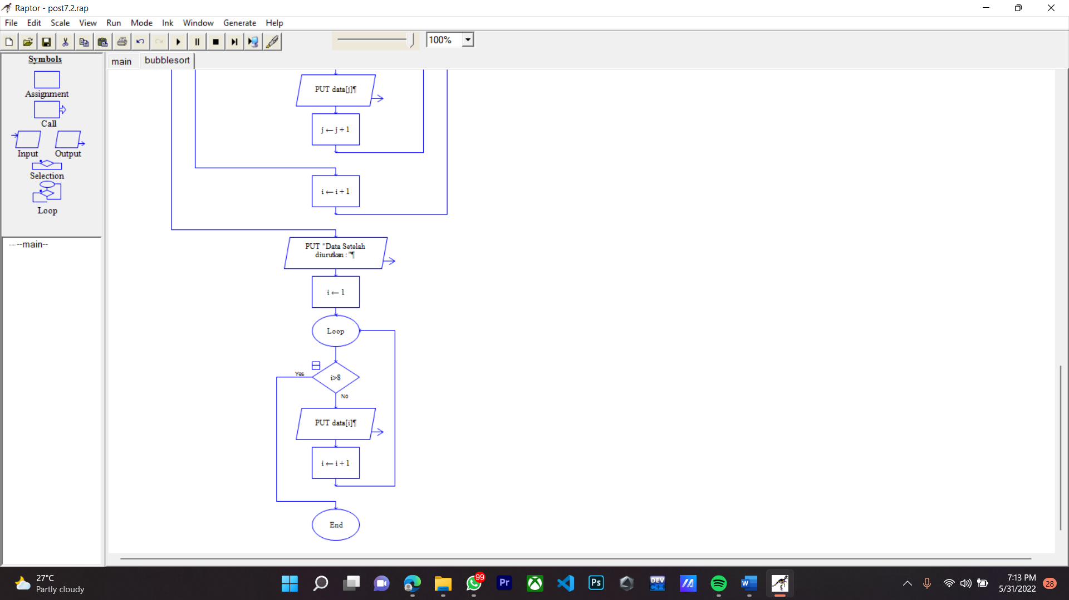

3. Konversikan hasil dari flowchart nomor 1 dan 2 menjadi progam C++

**Nomor 1 :**

Source Code:

|  |
| --- |
| while (!(j>7))  {  if (data[j]>data[j+1])  {  temp =data[j];  data[j] = data[j+1];  data[j+1] = temp;  }  else  {  }  cout << data[j] << endl;  j =j+1;  }  i =i+1;  }  cout << "Data Setelah diurutkan : " << endl;  i =1;  while (!(i>8))  {  cout << data[i] << endl;  i =i+1;  }  return 0;  } |

Setelah di **RUN**

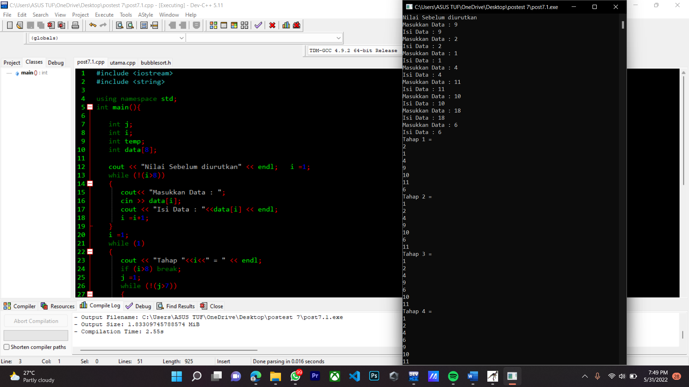

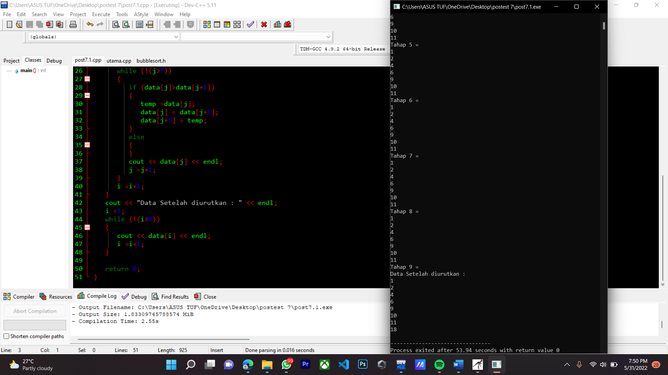

**Nomor 2 :**

Source code:

**utama.cpp**

|  |
| --- |
| #include <iostream>  #include <string>  #include "bubblesort.h"  int main(){  int data[8];  int i;  cout << "Nilai Sebelum diurutkan" << endl; i =1;  while (!(i>8))  {  cout<< "Masukkan Data : ";  cin >> data[i];  cout << "Isi Data : "<<data[i] << endl;  i =i+1;  }  bubble_sort(data);  } |

Subprogram **bubblesort.h**

|  |
| --- |
| #include <iostream>  #include <string>  using namespace std;  bubble_sort(int data[8]){  int j;  int i;  int temp;  i =1;  while (1)  {  cout << "Tahap "<<i<<" = " << endl;  if (i>8) break;  j =1;  while (!(j>7))  {  if (data[j]>data[j+1])  {  temp =data[j];  data[j] = data[j+1];  data[j+1] = temp;  }  else  {  }  cout << data[j] << endl;  j =j+1;  }  i =i+1;  }  cout << "Data Setelah diurutkan : " << endl;  i =1;  while (!(i>8))  {  cout << data[i] << endl;  i =i+1;  }  return 0;  } |

Setelah di **RUN**

